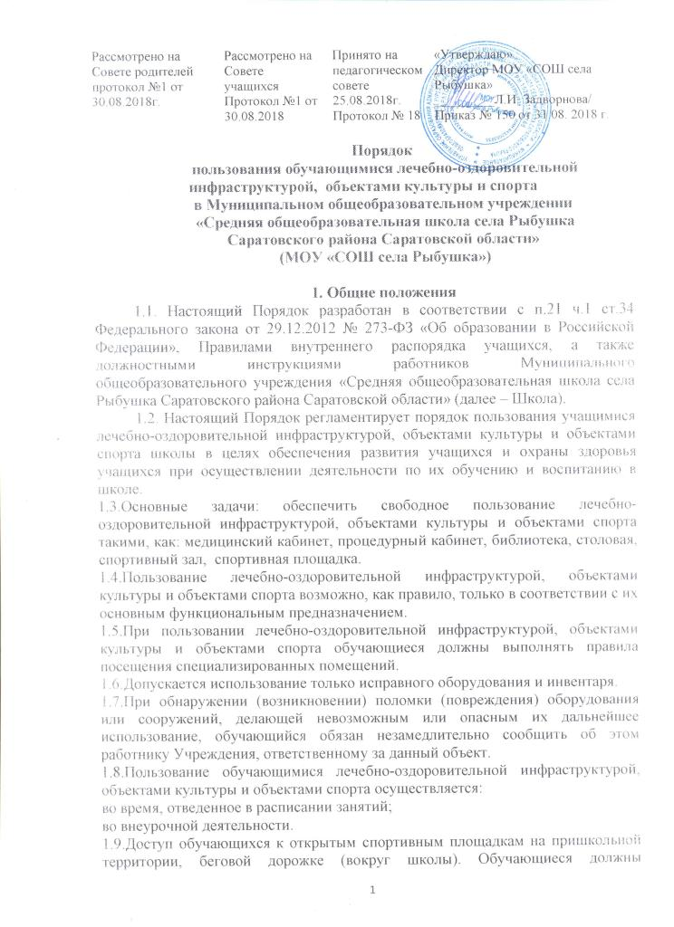
Рассмотрено на Совете родителей протокол №1 от 30.08.2018г. | Рассмотрено на Совете учащихся  Протокол №1 от 30.08.2018 | Принято на педагогическом совете 25.08.2018г.  Протокол № 18 | «Утверждаю»  Директор МОУ «СОШ села Рыбушка»  _________Л.И. Задворнова/  Приказ № 150 от 31.08. 2018 г.

Порядок
пользования обучающимися лечебно-оздоровительной инфраструктурой, объектами культуры и спорта
в Муниципальном общеобразовательном учреждении
«Средняя общеобразовательная школа села Рыбушка
Саратовского района Саратовской области»
(МОУ «СОШ села Рыбушка»)

1. Общие положения
1.1. Настоящий Порядок разработан в соответствии с п.21 ч.1 ст.34 Федерального закона от 29.12.2012 № 273-ФЗ «Об образовании в Российской Федерации», Правилами внутреннего распорядка учащихся, а также должностными инструкциями работников Муниципального общеобразовательного учреждения «Средняя общеобразовательная школа села Рыбушка Саратовского района Саратовской области» (далее – Школа).
1.2. Настоящий Порядок регламентирует порядок пользования учащимися лечебно-оздоровительной инфраструктурой, объектами культуры и объектами спорта школы в целях обеспечения развития учащихся и охраны здоровья учащихся при осуществлении деятельности по их обучению и воспитанию в школе.
1.3.Основные задачи: обеспечить свободное пользование лечебно-оздоровительной инфраструктурой, объектами культуры и объектами спорта такими, как: медицинский кабинет, процедурный кабинет, библиотека, столовая, спортивный зал, спортивная площадка.
1.4.Пользование лечебно-оздоровительной инфраструктурой, объектами культуры и объектами спорта возможно, как правило, только в соответствии с их основным функциональным предназначением.
1.5.При пользовании лечебно-оздоровительной инфраструктурой, объектами культуры и объектами спорта обучающиеся должны выполнять правила посещения специализированных помещений.
1.6.Допускается использование только исправного оборудования и инвентаря.
1.7.При обнаружении (возникновении) поломки (повреждения) оборудования или сооружений, делающей невозможным или опасным их дальнейшее использование, обучающийся обязан незамедлительно сообщить об этом работнику Учреждения, ответственному за данный объект.
1.8.Пользование обучающимися лечебно-оздоровительной инфраструктурой, объектами культуры и объектами спорта осуществляется:
во время, отведенное в расписании занятий;
во внеурочной деятельности.
1.9.Доступ обучающихся к открытым спортивным площадкам на пришкольной территории, беговой дорожке (вокруг школы). Обучающиеся должны самостоятельно устанавливать и соблюдать очередность пользования указанными объектами.
1.10.Установление платы за пользование обучающимися лечебно-оздоровительной инфраструктурой, объектами культуры и объектами спорта учреждения не допускается.
1.3. Объекты лечебно-оздоровительной инфраструктуры, объекты культуры и объекты спорта должны соответствовать санитарному состоянию, требованиям безопасности и требованиям СанПиН 2.4.2.2821-10 «Санитарно-эпидемиологические требования к условиям и организации обучения в общеобразовательных учреждениях».

2. Порядок пользования лечебно-оздоровительной инфраструктурой
2.1. Медицинское обслуживание учащихся в Школе обеспечивается на основании договора с учреждением здравоохранения «Рыбушанская амбулатория» медицинским персоналом, который наряду с администрацией и педагогическими работниками несет ответственность за проведение лечебно-оздоровительных и лечебно-профилактических мероприятий, соблюдение санитарно-гигиенических норм, режим и качество питания учащихся.
2.2. Школа предоставляет соответствующее помещение для работы медицинских работников.
2.3. К лечебно-оздоровительной инфраструктуре школы относятся объекты:
- медицинский кабинет и оборудование в нем,
- процедурный кабинет и оборудование в нем.
2.4. Ответственность за работу и содержание объектов, указанных в пункте 2.3. настоящего Порядка в соответствии с требованиями безопасности и санитарных норм возлагается на медицинский персонал.
2.5. Режим работы объектов, указанных в пункте 2.3. настоящего Порядка, утверждается по согласованию с органом здравоохранения, закрепленным за школой.
2.5. Объекты лечебно-оздоровительной инфраструктуры используются для организации оказания первичной медико-санитарной помощи, проведения профилактических мероприятий учащимся школы и ее работникам.
2.6. Пользование объектами лечебно-оздоровительной инфраструктуры в отсутствие медицинского персонала категорически запрещается.

3. Порядок пользования объектами культуры
3.1. К объектам культуры школы относятся:
- библиотека,
- помещения для занятий творческих объединений,
- музей школы.
3.2. Время пользования объектами культуры, указанными в пункте 3.1. настоящего Порядка, определяется расписанием данных объектов, утвержденным на учебный год.
3.3. Ответственность за работу и содержание объектов культуры в состоянии, отвечающим требованиям безопасности и санитарных норм возлагается:
- библиотека – на библиотекаря;
- музей школы – на руководителя музея;
- помещения для занятий творческих объединений – на педагогов дополнительного образования
3.4. Ответственные лица обязаны:
- лично присутствовать при посещении объекта культуры учащимися;
- осуществлять контроль соблюдения учащимися требований настоящего Порядка, Правил внутреннего распорядка учащихся;
- обеспечивать эвакуацию учащихся и работников школы в случае угрозы и возникновения чрезвычайных ситуаций.
3.5. Объекты культуры, указанные в п. 3.1. настоящего Порядка, могут использоваться для проведения уроков в нетрадиционных формах, проведения занятий дополнительного образования, проведения внутриклассных и общешкольных мероприятий, репетиций.
3.6. При пользовании объектами культуры школы учащиеся обязаны:
- поддерживать чистоту и порядок;
- выполнять требования ответственных за объект лиц;
- незамедлительно сообщать ответственным лицам о случаях обнаружения подозрительных предметов, вещей, о случаях возникновения задымления или пожара;
- при получении информации об эвакуации действовать согласно указаниям ответственных лиц, соблюдая спокойствие и не создавая паники.
3.7. Во время пользования объектами культуры школы учащимся запрещается:
- приносить с собой и (или) употреблять алкогольные напитки, наркотические и токсические средства;
- приносить с собой оружие, огнеопасные, взрывчатые, пиротехнические, ядовитые и пахучие вещества, колющие и режущие предметы, стеклянную посуду, газовые баллончики;
- курить;
- приводить и приносить с собой животных;
- совершать поступки, унижающие или оскорбляющие человеческое достоинство других учащихся, работников школы;
- выставлять напоказ знаки или иную символику, направленную на разжигание расовой, религиозной, национальной розни, оскорбляющую учащихся, работников школы.
3.8. Учащиеся, причинившие объекту культуры школы ущерб, несут ответственность в соответствии действующим законодательством Российской Федерации.

4. Порядок пользования объектами спорта
4.1. К объектам спорта школы относятся:
- спортивный зал
- спортивная площадка.
4.2. Время пользования объектами спорта, указанными в пункте 4.1. настоящего Порядка, определяется расписанием данных объектов, утвержденным на учебный год.
4.3. Ответственность за работу и содержание объектов спорта в состоянии, отвечающем требованиям безопасности и санитарных норм, возлагается на учителя физической культуры, педагогов, ответственных за проведение различных мероприятий.
4.4. Ответственные лица обязаны:
- лично присутствовать при посещении объекта спорта учащимися, при проведении тренировок, занятий, спортивных мероприятий;
- осуществлять контроль соблюдения учащимися настоящего Положения;
- обеспечивать эвакуацию учащихся и работников школы в случае угрозы и возникновения чрезвычайных ситуаций.
4.5. Объекты спорта, указанные в п. 4.1. настоящего Порядка, могут использоваться для проведения уроков физической культуры, проведения занятий дополнительного образования спортивного направления, проведения внутриклассных и общешкольных мероприятий спортивного содержания, тренировок, спортивных игр, спортивных соревнований, иных мероприятий школы, предусмотренных планом.
4.6. При пользовании объектами спорта школы учащиеся обязаны:
- на спортивные мероприятия приходить только в специальной спортивной одежде и обуви, в соответствии с Положением школы об установлении требований к одежде учащихся;
- строго соблюдать инструкции и правила выполнения спортивных упражнений;
- поддерживать чистоту и порядок;
- выполнять требования ответственных за объект лиц;
- незамедлительно сообщать ответственным лицам о случаях обнаружения подозрительных предметов, вещей, о случаях возникновения задымления или пожара;
- при получении информации об эвакуации действовать согласно указаниям ответственных лиц, соблюдая спокойствие и не создавая паники.
4.7. Во время пользования объектами спорта школы учащимся запрещается:
- приносить с собой и (или) употреблять алкогольные напитки, наркотические и токсические средства;
- приносить с собой оружие, огнеопасные, взрывчатые, пиротехнические, ядовитые и пахучие вещества, колющие и режущие предметы, стеклянную посуду, газовые баллончики;
- курить;
- приводить и приносить с собой животных;
- совершать поступки, унижающие или оскорбляющие человеческое достоинство других учащихся, работников школы;
- выставлять напоказ знаки или иную символику, направленную на разжигание расовой, религиозной, национальной розни, оскорбляющую учащихся, работников школы;
- забираться на ограждения, осветительные устройства, несущие конструкции;
- использовать спортивное оборудование и спортивный инвентарь не по своему прямому назначению;
- повреждать спортивное оборудование.
4.8. Учащиеся, причинившие объекту спорта школы ущерб, несут ответственность в соответствии действующим законодательством Российской Федерации.
5. Организация питания обучающихся в Учреждении

5.1.Организация питания осуществляется Учреждением на договорной основе.
3.2. Питание обучающихся осуществляется в соответствии с утвержденным меню и графиком приема пищи.
3.3. Контроль качества приготовленной пищи ежедневно проводится медицинским работником, объем порций ежедневно контролируется дежурным администратором и бракеражной комиссией. Услуги по проведению лабораторных исследований и инструментальных измерений для осуществления производственного контроля пищеблока оказывает ФБУЗ «Центр гигиены и эпидемиологии в Саратовской области». Расписание занятий предусматривает перерыв достаточной продолжительности для питания обучающихся.

